Домашнее задание №11-25

1. На рис. представлен опыт по преломлению света. Пользуясь приведённой таблицей, определите показатель преломления вещества.
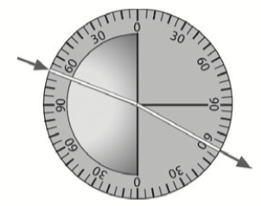
Угол α | 20^{о} | 30^{о} | 60^{о} | 70^{о}
sin α | 0,34 | 0,50 | 0,87 | 0,94

2. Пучок света переходит из воды в воздух. Частота световой волны – ν, скорость света в воде – υ, показатель преломления воды относительно воздуха – n. Установите соответствие между физическими величинами и формулами, по которым их можно рассчитать.
К каждой позиции первого столбца подберите соответствующую позицию второго и запишите в таблицу выбранные цифры под соответствующими буквами. Цифры в ответе могут повторяться.
Физическая величина | Её значение
А) Длина волны света в воздухе  Б) Длина волны света в воде | 1) υ/nν  2) nν/υ  3) nυ/ν  4) υ/ν

3. Исследовались возможные способы наблюдения полного внутреннего отражения. В первом из них узкий пучок света шёл из воздуха в стекло (рис. 1), во втором – из стекла в воздух (рис. 2). (Показатель преломления стекла в обоих случаях n.) При каких углах падения возможно наблюдение этого явления?
К каждой позиции первого столбца подберите соответствующую позицию второго и запишите в таблицу выбранные цифры под соответствующими буквами. Цифры в ответе могут повторяться.
СПОСОБ НАБЛЮДЕНИЯ | УСЛОВИЯ НАБЛЮДЕНИЯ
А) свет идёт из воздуха в стекло  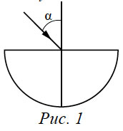  Б) свет идёт из стекла в воздух  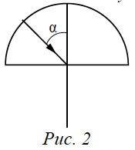 | 1) наблюдать нельзя ни при каких углах падения  2) наблюдается при α > α₀, где sinα₀ = 1/n  3) наблюдается при α < α₀, где sinα₀ = 1/n  4) наблюдается при α > α₀, где sinα₀ = n

4. Синус предельного угла полного внутреннего отражения при переходе света из стекла в воду равен 8/9. Определите абсолютный показатель преломления стекла, если абсолютный показатель преломления воды 4/3.

5. Предмет высотой 6 см расположен на горизонтальной главной оптической оси тонкой собирающей линзы на расстоянии 30 см от её оптического центра. Высота изображения предмета 12 см. Найдите фокусное расстояние линзы.

6. Дифракционная решётка с периодом 10^{–5} м расположена параллельно экрану на расстоянии 0,75 м от него. На решётку по нормали к ней падает пучок света с длиной волны 0,4 мкм. Какого порядка максимум в спектре будет наблюдаться на экране на расстоянии 3 см от центра дифракционной картины? Считать sinα ≈ tgα:

7. На экране с помощью тонкой линзы получено изображение предмета с пятикратным увеличением. Экран передвинули на 30 см вдоль главной оптической оси линзы. Затем при неизменном положении линзы передвинули предмет, чтобы изображение снова стало резким. В этом случае получилось изображение с трехкратным увеличением. На каком расстоянии от линзы находилось изображение предмета в первом случае?

